1-2 aprilie 2017
RAPORT de WEEKEND

Date de conectare FTP
HOST: 91.195.151.146
USERNAME: romgaz
PASSWORD: s3cur1zat

În scopul unei mai bune colaborări, vă rugăm să ne semnalaţi eventualele neplăceri şi să ne oferiţi sugestii pe care le consideraţi necesare creşterii calităţii serviciului de monitorizare.

1.Ştiri şi emisiuni din domeniul gazelor

Calificativ:  NEUTRU | - | RadioRomânia-13:03  2min 22s  RadioRomânia-22:02  2min 05s
Vom plăti mai mult cu 2% pentru gazele naturale pentru că de la 1 aprilie producţia internă s-a liberalizat complet. Această ajustare modică va fi păstrată până în aprilie 2018, dă asigurări ANRE, care spune că mai are pârghii de intervenţie pe zona de distribuţie şi transport. Mai mult, valoarea facturilor ar putea chiar să scadă deoarece de acum ne putem alege furnizorul cu tarifele cele mai mici, semnând noi contracte. De cealaltă parte, furnizorii avertizează că cei doi producători interni, Romgaz şi Petrom, ar putea să crească sensibil preţul, iar intervenţia ANRE să nu mai aibă efectul aşteptat.

AUDIO Radio România
AUDIO Radio România

Calificativ:  NEUTRU | - | RadioRomânia-13:06  1min 18s
În Bulgaria gazele s-au scumpit de astăzi cu un procent record de peste 30%. Noile tarife au fost stabilite de Comisia pentru Reglementare în Energie pentru perioada următoarelor 3 luni. În această ţară gazul este folosit mai ales în industrie, cu toate acestea urmările asupra populaţiei vor fi majore.

AUDIO Radio România

Nu au fost ştiri de interes pe canalele TV.

2.Ştiri şi emisiuni din domeniul energiei

Calificativ:  NEUTRU | Bombă sexy la Hidroelectrica | B1TV-18:20  1min 10s  B1TV-20:24  1min 10s  B1TV-23:25  1min 10s
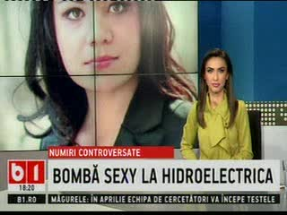 | Guvernul vine cu propuneri scandaloase la Hidroelectrica pentru Consiliul de Supraveghere al companiei. Pe lista ministrului Energiei, Toma Petcu, se află controversata Andreea Lambru, secretar general adjunct al Guvernului. Lambru a fost în atenţia presei după ce a fost implicată într-un scandal sexual.  Pe lista ministrului se mai află pe lângă Andreea Lambru şi alte propuneri controversate, precum un fost operator de producţie grafică, actual consilier la Secretariatul General al Guvernului sau o fostă prezentatoare TV.  VIDEO B1TV  VIDEO B1TV  VIDEO B1TV

Calificativ:  NEUTRU | Energie ieftină, autorizaţii scumpe | Antena1-19:35  2min 44s
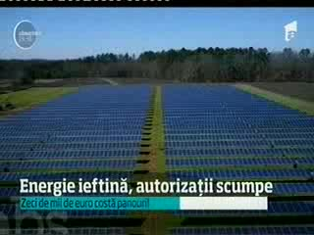 | Să fii prietenos cu mediul costă mult în România, mai ales în cazul celor care vor să renunţe la energia produsă tradiţional şi vor să o ia direct de la soare. Câţiva români au apelat la panouri solare sau fotovoltaice şi au devenit producători de energie termică şi electrică. S-au trezit puşi însă la colţ cu orice ocazie de autorităţile române. Mai mult, firmele nici nu îi bagă în seamă când vor să vândă surplusul de energie produsă cu panourile de pe casă sau de pe bloc.  VIDEO Antena1

Calificativ:  NEUTRU | Incendiu în piaţa de vechituri | RealitateaTV-20:06  0min 43s
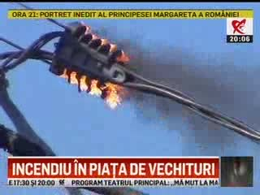 | La un târg de vechituri din Oradea cablul de curent care trece peste acesta a luat foc din cauza suprasolicitării, iar plasticul topit a căzut peste tarabe. Locul a fost rapid izolat de autorităţi. Piaţa a fost extinsă şi modernizată în urmă cu doar un an, însă autorităţile nu au luat în calcul şi creşterea numărului de consumatori de energie electrică în acea zonă.  VIDEO RealitateaTV

Nu au fost ştiri de interes pe canalele radio.

